Mar Griera y Víctor Codina alertan del "fundamentalismo cristiano" de Trump, Bolsonaro, Salvini o Abascal
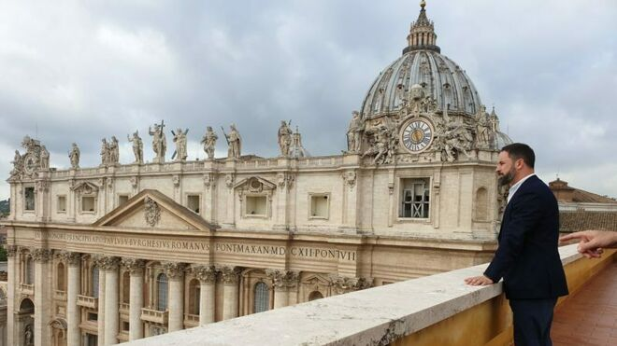
Santiago Abascal, en la Logia vaticana

"El racismo de la extrema derecha actual no es biológico, sino cultural"

"Las grandes manifestaciones de plataformas como Hazte Oír a principios de los años 2000 contra el matrimonio entre personas del mismo sexo o el aborto son muestras de esta agenda conservadora de la iglesia que sale a la calle"

"El fundamentalismo surge en momentos de miedo y cambio en todas las religiones"
18.01.2020 | Toni Conde/Efe
La socióloga de la religión Mar Griera y el teólogo y jesuita Víctor Codina han alertado del aprovechamiento que hace la extrema derecha del cristianismo para difundir su mensaje y han alertado del fundamentalismo cristiano que fomentan dirigentes como Donald Trump (EE.UU.), Jair Bolsonaro (Brasil) o Jeanine Áñez (Bolivia).
Griera, que participó el pasado lunes junto con Codina en la conferencia "Fundamentalismos cristianos y autoritarismos" organizada por Justícia i Pau y Cristianisme i Justícia, ha advertido, en declaraciones a Efe, de la instrumentalización del cristianismo que llevan a cabo estos dirigentes políticos.
Griera defiende que "las personas que forman parte de comunidades cristianas votan menos a la derecha radical", pero que entre los votantes de la extrema derecha se encuentra "una identidad cristiana no practicante que opone la cultura cristiana a los migrantes musulmanes que rechazan".

Simbolismo cristiano de la ultraderecha
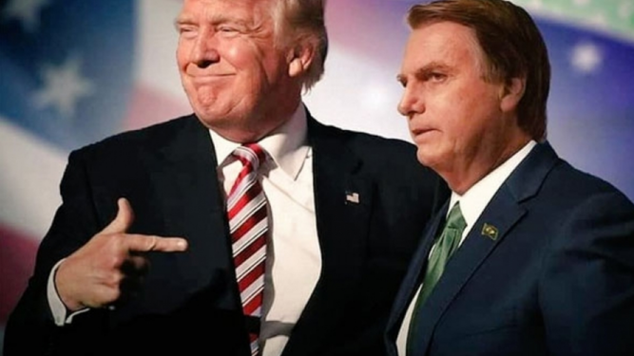
Trump y Bolsonaro
"El racismo de la extrema derecha actual no es biológico, sino cultural", advierte Griera, que ha señalado que la ultraderecha "usa el discurso de que la civilización judeocristiana tiene que separarse de la civilización islámica para justificar el racismo".
El fundamentalismo cristiano surgió en la década de 1910 en Estados Unidos, y según Griera, en aquél momento "eran comunidades cerradas que rechazaban entrar en política y que se centraban en interpretar la Biblia de forma literal".
Esta reclusión cambia a lo largo del siglo XX, hasta que aparece "un fundamentalismo con características de movimiento social", que se vincula con una derecha radical que "formalmente respeta el método democrático pero que ataca las bases de la democracia".
"Las grandes manifestaciones de plataformas como Hazte Oír a principios de los años 2000 contra el matrimonio entre personas del mismo sexo o el aborto son muestras de esta agenda conservadora de la iglesia que sale a la calle", expone Griera.
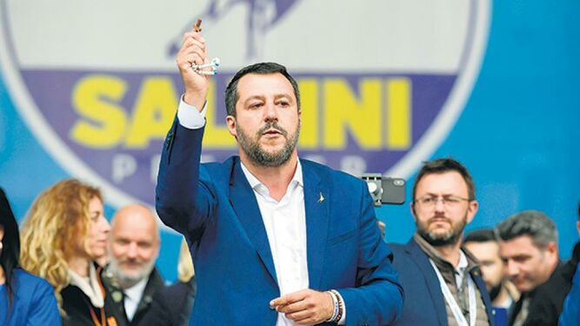
Salvini con un rosario

Más incógnitas que certezas
Aun así, la socióloga alerta que existen "más incógnitas que certezas" en cuanto al fenómeno de la extrema derecha, ya que es un fenómeno reciente: "estudios de hace dos años explicaban que en España no era previsible un surgimiento de una fuerza de extrema derecha como en el resto de Europa", recuerda.
"El fundamentalismo surge en momentos de miedo y cambio en todas las religiones", argumenta Codina, que expone que cualquier movimiento que cuestione principios aceptados en ese momento, como el comunismo o el feminismo, pueden provocar una reacción fundamentalista.
Codina cita como ejemplo a Donald Trump, que apoya a movimientos neopentecostalistas "muy conservadores en materia de moral sexual", y a los grupos evangélicos estadounidenses "que fueron a América Latina para contrarrestar los grupos cristianos de base y la teología de la liberación".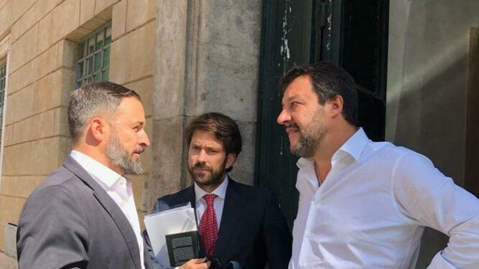

La mujer, campo de batalla
Griera entiende que "la mujer es el campo de batalla donde se expresa el fundamentalismo cristiano", y vincula el miedo al cambio del fundamentalismo con lo que denomina "políticas del cuerpo, que son las que hacen referencia al aborto, al movimiento LGTBI o la eutanasia".
En América, el fundamentalismo cristiano está vinculado a iglesias evangélicas, que según Griera triunfan por su "flexbilidad y su elemento emocional y catártico, que conecta con la gente", y en Europa el vínculo es con el catolicismo.
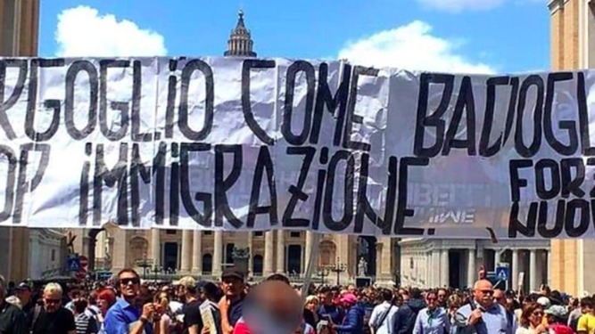
Protesta de la ultraderecha contra el Papa
https://www.religiondigital.org/espana/Griera-Victor-Codina-Bolsonaro-Abascal-fundamentalismo-cristiano-trump-salvini_0_2196380363.html

